Публичный доклад

заведующего

Государственного бюджетного дошкольного образовательного учреждение детского сада общеразвивающего вида №8
Адмиралтейского района Санкт-Петербурга
за 2014 год

СОДЕРЖАНИЕ

Введение

1. Общие характеристики учреждения

2. Особенности образовательного процесса

3. Условия осуществления образовательного процесса

4.Результаты деятельности ДОУ

5. Кадровый потенциал

6. Финансовые ресурсы ДОУ и их использование.

7. Семья и дошкольное образовательное учреждение

8. Проблемы, планы и перспективы развития

1. Общая характеристика учреждения
Полное наименование Учреждения: Государственное бюджетное дошкольное образовательное учреждение детский сад общеразвивающего вида № 8 Адмиралтейского района Санкт-Петербурга.
Сокращенное наименование Учреждения: ГБДОУ детский сад № 8 Адмиралтейского района Санкт-Петербурга.
Учредитель - Субъект Российской Федерации – город федерального значения – Санкт-Петербург, в лице исполнительного органа государственной власти Санкт - Петербурга Администрации Адмиралтейского района Санкт- Петербурга; 190005, Санкт-Петербург, Измайловский проспект, д. 10.

Учреждение состоит из двух зданий в городе Санкт-Петербурге и загородной дачи:

* Договора безвозмездного пользования на помещения по Почтамтской,д.13 литер А Помещение 1-н (постирочная) кадастровый № 78:32:1177:10:35:6 общая площадь пом 1-н,-42,2кв.м.Договор безвозмездного пользования № 11-Б297539 от 21.02.2007г,
Площадь пом 2-н ,-151,3 кв.м. Договор безвозмездного пользования на 2-н :№ 11-Б279871от 20.10.09г,на 17-н : № 11-Б299350 от 15.03.2007г,
Помещение 14-н(детский сад,1 этаж группа№ 4),кадастровый номер 78:32:1177:10:35:8
Площадь пом . 14-н,-163,3 кв.м, Договор безвозмездного пользования № 11-Б297539,от 21.02.2007г
Помещение 15-н (детский сад,1 этаж, группы 2,5),кадастровый номер 78:32:1177:10:35:7,Площадь пом. 15-н,-196,0 кв.м. Договор безвозмездного пользования № 11-Б297539,от 21.02.2007г
Помещение 16-н,(детский сад 2 этаж, группы 1,3,п/блок),кадастровый номер 78:32:1177:10:35:5, площадь пом 16-н 401,4 кв.м.(объединились пом .16-н и 19-н во время ВКР) .Старый кадастровый номер 78:1177:0:35:5.,Договор безвозмездного пользования № 11-Б297539,от 21.02.2007г

*Договора безвозмездного пользования на помещения по 190000, г. Санкт-Петербург, Конногвардейский бульвар, д.11, литера А, помещения 2-н,3-н;
Помещение 2-н,3-н (детский сад 1,2 этажи),кадастровый номер 78:32:1090:0:23:3 ,площадь помещения 2-н,3-н,611,2 кв.м.Договор безвозмездного пользования № 11-Б2997651 от 06.02.2007г

*структурное подразделение: летняя загородная дача :197738, Санкт-Петербург, поселок Репино, Приморское шоссе, д.390, лит. А,Б,В,Д,Е,Ж,З,И,К,Л,М,Н,О
Земельный участок ,кадастровый № 78:22101:А:2 ,общая площадь земельного участка 45 432 кв.м (свидетельство о внесении в реестр собственности №03504 (объект р/№2533,от 18.12.06г)
Литер А ,кадастровый № 78:22101А:0:15 ,общая площадь литера -71,1 кв.м нежилое
Литер Б, кадастровый № 78:22101А:0:14,общая площадь литера – 141,1 кв.м ,нежилое
Литер В , кадастровый № 78:22101А:0:13,общая площадь литера 50,1 кв.м,нежилое
Литер Д, кадастровый № 78:22101А:0:16,общая площадь литера 26,4 кв.м,нежилое
Литер Е,кадастровый № 78:22101А:0:20,общая площадь литера 495,7 кв.м, нежилое, (детский корпус)
Литер Ж, кадастровый № 78:22101А:0:17,общая площадь литера 504,2 кв.м.,нежилое (детский корпус)
Литер З , кадастровый № 78:22101А:0:18,общая площадь литера 501,0 кв.м,нежилое,
(детский корпус)
Литер И ,кадастровый №78:22101А:0:12,общая площадь литера 555,0 кв.м нежилое(баня-прачечная)
Литер К, кадастровый №78:22101А:0:24 ,общая площадь литера 94,0 кв.м ,нежилое (пищеблок)
Литер Л , кадастровый №78:22101А:0:21, общая площадь объекта 91,5 кв.м,нежилое
Литер М , кадастровый №78:22101А:0:23,общая площадь литера 43,8 кв.м,нежилое
Литер Н, кадастровый №78:22101А:0:19,общая площадь литера 14,0 кв.м (здание павильона над скважиной № 22222)
Литер О , кадастровый №78:22101А:0:22,общая площадь литера 8,2 кв.м (здание павильона над скважиной № 36877)
Юридический адрес : 190000,Санкт-Петербург,ул.Почтамтская,д.13 литер А(тел\факс 5719539,тел 5719119,5719638)
Фактические адреса :
190000,Санкт-Петербург,ул.Почтамтская,д.13 литер А,пом 1-н,2-н,14-н,15-н,16-н ; (тел\факс 5719539,тел 5719119,5719638)
190000, г. Санкт-Петербург, Конногвардейский бульвар, д.11, литера А, помещения 2-н,3-н; лет/факс 3155004)
197738, Санкт-Петербург, поселок Репино, Приморское шоссе, д.390, лит. А,Б,В,Д,Е,Ж,З,И,К,Л,М,Н,О (тел 4320507, 4320859,4320861)
Руководитель ГБДОУ детский сад № 8 Адмиралтейского района Санкт-Петербурга Смольникова Светлана Геннадьевна
Часы приема: вторник 15.00-18.00, четверг 10.00-13.00
сайт dou8@adm-edu.spb.ru ; почта 5719539@mail.ru
В Образовательное учреждение функционируют следующие группы для детей:

общеразвивающие группы для детей раннего возраста от 1,5 до 3 лет;
общеразвивающие группы для детей дошкольного возраста от 3 до 4 лет;
общеразвивающие группы для детей дошкольного возраста от 4 до 5 лет;
общеразвивающие группы для детей дошкольного возраста от 5 до 6 лет;
общеразвивающие группы для детей дошкольного возраста от 6 до 7 лет.

Наполняемость в группах определяется в соответствии с Санитарно-эпидемиологическими требованиями к устройству, содержанию и организации режима работы в дошкольных организациях.
Прием детей осуществляется в соответствии с Порядком приема на обучение по образовательным программам дошкольного образования
(Приказ Министерства образования и науки Российской Федерации (Минобрнауки России) от 8 апреля 2014 г. N 293 г. Москва "Об утверждении Порядка приема на обучение по образовательным программам дошкольного образования" )

Предметом регулирования Правил на обучение по образовательным программам дошкольного образования (далее - Правила) являются отношения, возникающие между родителями (законными представителями) детей и государственным бюджетным дошкольным образовательным учреждением детский сад общеразвивающего вида №8 (далее – ГБДОУ или образовательная организация ) в связи с зачислением в ГБДОУ.
Правила разработаны в целях реализации прав граждан на получение общедоступного дошкольного образования в соответствии с:
• Конституцией Российской Федерации;
• Законом Российской Федерации от 29.12.2012 № 273-ФЗ «Об образовании в Российской Федерации» (статьи: 55 ч.9;67 ч.2,3,4;9 ч.2; 55 ч.2; 53 ч.2);
• Приказом Минобрнауки РФ от 30.08.2013 № 1014 «Об утверждении Порядка организации и осуществления образовательной деятельности по основным общеобразовательным программам дошкольного образования»;
• Приказом Минобрнауки РФ от 08.04.2014 № 293 «Об утверждении Порядка приема на обучение по образовательным программам дошкольного образования»
• Законом «Об образовании в Санкт – Петербурге» от 17.07.2013 № 461-83 (статьи:12; 10 ч.2,4);
• Распоряжением Комитета по образованию от 20.11.2008 №1633-р «Об утверждении порядка комплектования государственных образовательных учреждений Санкт-Петербурга, реализующих основную общеобразовательную программу дошкольного образования» и другими действующими нормативно - правовыми актами законодательства Санкт – Петербурга в области дошкольного образования;
• СанПиН 2.4.1.3049-13 "Санитарно-эпидемиологические требования к устройству, содержанию и организации режима работы дошкольных образовательных организаций" (пункт 11.1);
•Федеральный закон от 27.07.2006 № 152-ФЗ «О персональных данных» (статья 6 ч. 1);
• Прием иностранных граждан, лиц без гражданства осуществляется на основании статьи 4 ФЗ от 29.12.2012 «Об образовании в РФ» и ст.2 ФЗ от 25.07.2002 № 115-ФЗ «О правовом положении иностранных граждан в РФ»;
• Правовыми актами администрации Адмиралтейского района Санкт-Петербурга;
• Уставом ГБДОУ детский сад №8;
• Локальными актами ГБДОУ детский сад №8;
• Настоящими правилами.
Правила распространяются на Государственное бюджетное дошкольное образовательное учреждение детский сад общеразвивающего вида № 8 Адмиралтейского района Санкт-Петербурга.

«Этапы оформления документов по приему детей на обучение по образовательным программам дошкольного образования»
Основание Приказ Минобрнауки РФ от 08.04.2014 № 293 «Об утверждении Порядка приема на обучение по образовательным программам дошкольного образования»
1. Прием в образовательную организацию осуществляется в течение всего учебного года при наличии свободных мест.
2. Прием осуществляется при наличии направления выданного Комиссией по комплектованию Адмиралтейского района.
3. Прием в образовательную организацию осуществляется по личному заявлению родителя (законного представителя)
4. В заявлении родителями (законными представителями) ребенка указываются следующие сведения:
• фамилия, имя, отчество (последнее - при наличии) ребенка;
• дата и место рождения ребенка;
• фамилия, имя, отчество (последнее - при наличии) родителей (законных представителей) ребенка;
• адрес места жительства ребенка, его родителей (законных представителей);
• контактные телефоны родителей (законных представителей) ребенка.
Примерная форма заявления размещается образовательной организацией на информационном стенде и на официальном сайте образовательной организации в сети Интернет.
5. На заявлении фиксируется и заверяется личной подписью родителей (законных представителей) ребенка факт ознакомления родителей (законных представителей) ребенка, с лицензией на осуществление образовательной деятельности, уставом образовательной организации, согласия на обработку их персональных данных и персональных данных ребенка в порядке, установленном законодательством Российской Федерации
6. Прием детей, впервые поступающих в образовательную организацию, осуществляется на основании медицинского заключения.
Пункт 11.1 Постановления Главного государственного санитарного врача Российской Федерации от 15 мая 2013 г. N 26 "Об утверждении СанПиН 2.4.1.3049-13 "Санитарно-эпидемиологические требования к устройству, содержанию и организации режима работы дошкольных образовательных организаций" (зарегистрировано в Министерстве юстиции Российской Федерации 29 мая 2013 г., регистрационный N 8564.
7. Прием заявления в образовательную организацию осуществляется при предъявлении:
• оригинала документа, удостоверяющего личность родителя, (законного представителя), либо оригинала документа, удостоверяющего личность иностранного гражданина и лица без гражданства в Российской Федерации в соответствии со статьей 10 Федерального закона от 25 июля 2002 г. N 115-ФЗ "О правовом положении иностранных граждан в Российской Федерации." (Собрание законодательства Российской Федерации, 2002, N 30, ст. 3032);
• оригинала свидетельства о рождении ребенка или документа, подтверждающего родство заявителя (или законность представления прав ребенка);
• свидетельства о регистрации ребенка по месту жительства или по месту пребывания на закрепленной территории или документ, содержащий сведения о регистрации ребенка по месту жительства или по месту пребывания;
• родители (законные представители) детей, являющихся иностранными гражданами или лицами без гражданства, дополнительно предъявляют документ, подтверждающий родство заявителя (или законность представления прав ребенка), и документ, подтверждающий право заявителя на пребывание в Российской Федерации;
• иностранные граждане и лица без гражданства все документы представляют на русском языке или вместе с заверенным в установленном порядке переводом на русский язык.
8. Заявление о приеме в образовательную организацию и прилагаемые к нему документы, представленные родителями (законными представителями) детей, регистрируются руководителем образовательной организации или уполномоченным им должностным лицом, ответственным за прием документов, в журнале приема заявлений о приеме в образовательную организацию.
9. После регистрации заявления родителям (законным представителям) детей выдается расписка в получении документов, содержащая информацию о регистрационном номере заявления о приеме ребенка в образовательную организацию, перечне представленных документов. Расписка заверяется подписью должностного лица образовательной организации, ответственного за прием документов, и печатью образовательной организации.
10. Копии предъявляемых при приеме документов хранятся в образовательной организации на время обучения ребенка.
11. Требование представления иных документов для приема детей в образовательные организации в части, не урегулированной законодательством об образовании, не допускается.
12. После приема документов образовательная организация заключает договор об образовании по образовательным программам дошкольного образования (далее – договор) с родителями (законными представителями) ребенка.
13. В течение трех рабочих дней после заключения договора, руководитель образовательной организации издает распорядительный акт о зачислении ребенка в образовательную организацию (далее - распорядительный акт) Распорядительный акт в трехдневный срок после издания размещается на информационном стенде образовательной организации и на официальном сайте образовательной организации в сети Интернет.
14. На каждого ребенка, зачисленного в образовательную организацию, заводится личное дело, в котором хранятся все сданные документы.
15. Дети, родители (законные представители) которых не представили необходимые для приема документы в соответствии с пунктом 9 настоящего Порядка, остаются на учете детей, нуждающихся в предоставлении места в образовательной организации. Место в образовательную организацию ребенку предоставляется при освобождении мест в соответствующей возрастной группе в течение года.
16. Контроль движения контингента воспитанников в ГБДОУ№ 8 ведется в книге учета движения воспитанников.
Государственная услуга по приему заявлений, постановке на учет и зачисление в ГБДОУ д\с №8 Адмиралтейского района Санкт-Петербурга реализующие образовательную программу дошкольного образования предоставляется при обращении заявителя через Портал (gu.spb.ru) или МФЦ (ул. Садовая д. 55)
Заявитель вправе лично обратится в комиссию для получения консультации и оказания помощи по подаче заявления на Портал или МФЦ с целью обеспечения их прав на получение государственной услуги в полном объеме.
По вопросам постановки на учет в детские сады Адмиралтейского района можно обращаться в комиссию по комплектованию государственных образовательных учреждений, реализующих основную общеобразовательную программу дошкольного образования.
Комиссия по комплектованию государственных образовательных учреждений Адмиралтейского района Санкт-Петербурга, реализующих основную образовательную программу дошкольного образования (далее - Комиссия) утверждена распоряжением администрации Адмиралтейского района Санкт-Петербурга от 13.01.2009 № 12. Комиссия находится по адресу: Загородный пр., д. 58, 307 кабинет, приемные часы: вторник с 15.00 до 18.00, четверг с 10.00 до 13.00. Председатель Комиссии: Москаленко Лидия Алексеевна, телефон 316-02-29.

Продолжительность и сроки пребывания на каждом этапе обучения (в группе) определяются возрастом ребёнка, состоянием его здоровья и характером группы, в которой он находится, и составляют, как правило, один год.
Промежуточная и итоговая аттестация детей в Образовательном учреждении не проводится. Перевод ребёнка из группы в группу производится по решению Педагогического Совета Образовательного учреждения на первое сентября в соответствии с возрастом ребёнка.
Режим работы Образовательного учреждения устанавливается Администрацией района, исходя из потребностей населения в образовательных услугах.
Режим работы Образовательного учреждения ГБДОУ детский сад №8 - 12 часовой:
понедельник - пятница с 07.00 до 19.00 часов.
Выходные дни: суббота, воскресение и праздничные дни, установленные законодательством Российской Федерации.
ИНН 7826718045 ОКФС 13
КПП 783801001 ОКОПФ 81
БИК 044030001 ОКОНХ 92400
ОГРН(02.12.2002) 1027810294984 ОКВЭД 80.10.1
ГРН 2057811360616 ОКПО 53250636
ОКАТО 40262563000 ОКОГУ 23010
ОКТМО 40303000 ОКОПФ 72
Свидетельство о гос. регистрации
№ 30225 от 09.12.1995г Мэрия СПб(запись № 21546) Регистрационный № учреждения в Пенсионном Фонде 088-011-20298 Код подчиненности 7812 1 ФСС 7822000544 (20.07.2005)
Право осуществления образовательной деятельности подтверждено Лицензией Регистрационный № 69,81 от 20.01.2012г (78 № 001621),бессрочная (Распоряжение КО от 20.01.2012г № 128-р
Медицинское обслуживание детей в учреждении обеспечивает СПб ГБУЗ «Городская поликлиника № 27» в лице специалиста высшей категории старшей медицинской сестрой Казберович Татьяной Брониславовной , а также медицинское обслуживание осуществляется специально закрепленным поликлиникой врачом, который наряду с администрацией несет ответственность за проведение лечебно-профилактических мероприятий, соблюдение санитарно-гигиенических норм, режима и обеспечение качества питания. В учреждении имеются помещения с соответствующими условиями для работы медицинских работников. Медицинский блок состоит из медицинского кабинета, процедурного ,гигиенической комнаты Профилактические осмотры детей проводятся в соответствии с нормативными документами.
Качество и организация питания
В соответствии с требованиями СанПиН ,рекомендаций Управления социального питания разработано примерное цикличное десятидневное меню, соблюдается оптимальное соотношение пищевой ценности ,белков, жиров, углеводов. Питание четырехразовое Качество питания соответствует требованиям санитарного законодательства.
Обеспечение безопасности детей
Все входные двери здания оборудованы системой видеонаблюдения ,видеодомофонами. Собственных «прогулочных площадок ГБДОУ д\с №8 не имеет, дети гуляют в муниципальных внутренних дворах (Почтамтская,21,Конногвардейский бульвар,11) На огороженных игровых площадках установлено стационарное современное игровое оборудование - малые архитектурные формы. Игровое оборудование и постройки безопасные, с приспособлениями, дающими возможность ребёнку двигаться, играть.
Обеспечивается безопасность жизнедеятельности воспитанников и сотрудников.
Соблюдаются правила и нормы охраны труда, техники безопасности и противопожарной защиты. Работники своевременно проходят медицинские профилактические осмотры ,инструктажи по охране труда, пожарной безопасности, действиям персонала при ГО ЧС проведена аттестация рабочих мест. Составлен план эвакуации детей и схема оповещения работников на случай чрезвычайных происшествий. Установлена автоматическая пожарная и охранная сигнализация ,система водяного пожаротушения. В соответствии с требованиями СанПиН в полном объёме реализуется питьевой, тепловой и воздушный режим, о чем свидетельствуют акты надзорных органов при плановых проверках и приемке ГБДОУ к новому учебному году.
Образовательное учреждение обеспечивает открытость и доступность информации о своей деятельности в соответствии с действующим законодательством Российской Федерации.

2.Особенности образовательного процесса
ГБДОУ реализует Основную образовательную программу дошкольного образования.
Програмно – методическое обеспечение:

1.Примерная общеобразовательная программа дошкольного образования «От рождения до школы» (Н.Е. Веракса, Т.С.Комарова, М.А. Васильева).
2.Основная образовательная программа ГБДОУ № 8 Адмиралтейского района (ООП ГБДОУ № 8)
3.Комплексная программа непрерывного образования «Сообщество» (К.А. Хансен, Р.К. Кауфманн, К.Б.Уопш)
4.Программа «Основы безопасности детей дошкольного возраста» (Р.Б. Стеркина, О.Л.Князева, Н.Н.Авдеева).
5.Парциальная программа работы по формированию экологической культуры у детей дошкольного возраста «Добро пожаловать в экологию!» (О.А. Воронкевич) + рабочие тетради О.А.Воронкевич

ООП ДО обеспечивает обучение детей в возрасте от 1,5 до 7 лет в 8-и возрастных группах общеразвивающей направленности.
ООП ДО реализуется в течение 36 недель с 1.09.14 по 31.05.2015 г.

Цель : Построение работы ДОУ в соответствии с ФГОС, создание благоприятных условий для полноценного проживания ребёнком дошкольного детства, формирование основ базовой культуры личности, всестороннее развитие психических и физических качеств в соответствии с возрастными и индивидуальными особенностями, подготовка ребёнка к жизни в современном обществе, к обучению в школе, обеспечение безопасности жизнедеятельности дошкольника.

Педагогическим коллективом ГБДОУ д\с №8 поставлены приоритетные задачи ,вытекающие из анализа работы за год::
1.Совершенствовать в ГБДОУ психолого-педагогические условия, обеспечивающие реализацию ООП ДО в соответствии ФГОС через профессиональную компетентность педагогов. Обеспечить развитие кадрового потенциала в процессе внедрения ФГОС ДО через: использование активных форм методической работы: обучающие семинары, мастер-классы, открытые просмотры, «Творческие группы»; создание банка данных инновационных идей, проектов педагогов, их презентация и распространение через социальные сети интернет ,ведение персональных сайтов и блогов, банк данных личных портфолио, видеовизиток и презентаций

2.Совершенствовать работу по реализации эффективных традиционных и инновационных форм физического и духовного воспитания , оздоровления дошкольников, пропаганды здорового образа жизни через развитие валеологических знаний, контролем режима дня воспитанников (режима двигательной активности , прогулки), уделяя особое внимание взаимодействию с семьей .

3.Систематизировать работу по экологическому воспитанию дошкольников, формировать у детей экологическое сознание , через проектную деятельность в ГБДОУ, развитие медиатечного фонда по данной тематике

4.Совершенствовать работу по планированию воспитательно-образовательного процесса, соответствующую ФГОС с интеграцией образовательных областей и комплексно-тематическим планированием воспитательно-образовательного процесса.

Особенности организации образовательного процесса в дошкольной образовательной организации

Образовательный процесс в учреждении предусматривает решение программных образовательных задач в рамках модели организации образовательного процесса в соответствии с ФГОС ДО. Модель включает в себя: совместную взросло-детскую (партнерскую) деятельность; свободную самостоятельную деятельность детей.

Модель организации образовательного процесса

Совместная деятельность взрослого и детей |  |  | Самостоятельная деятельность детей | Взаимодействие с семьями детей
Непрерывная непосредственно образовательная деятельность | Образовательная деятельность в ходе режимных моментов | Индивидуальная работа с детьми

Взаимодействие с другими учреждениями города
Детский сад находится в благоприятном социально-культурном окружении. В микрорайоне детского сада находятся учреждения дополнительного образования, культуры и спорта. ДОУ сотрудничает:

Направления  сотрудничества | Организации
Реализация преемственности, социальные партнеры | ГОУ «Средняя общеобразовательная школа № 238 (начальное звено),Вторая Санкт-Петербургская гимназия
 | ГОУ Дворец творчества «У Вознесенского моста» Адмиралтейского района Санкт-Петербурга
 | ЦГ Детская библиотека СПб им АС Пушкина
 | Детская филармония Санкт-Петербурга
 | Детский театр «Маска»
 | Музей истории религии Санкт-Петербурга
 | Музей Эрмитаж (абонемент)
 | МО «Адмиралтейский округ»
 | НОУ ВПО «Национальный открытый институт СПб»
 | Центр социальной помощи семьи и детям» Адм.р-на СПб
 | ИМЦ Адмиралтейского района СПб
 | Музыкальный театр Петербург Опера
Оздоровление | СПб ГБУЗ «Городская поликлиника № 27»
 | Психолого-медико -педагогический центр Адмиралтейского района СПб
Повышение квалификации кадров | Информационно-методический центр Адмиралтейского района Санкт-Петербурга Районная методическая служба
 | Академия постдипломного повышения образования Санкт-Петербурга
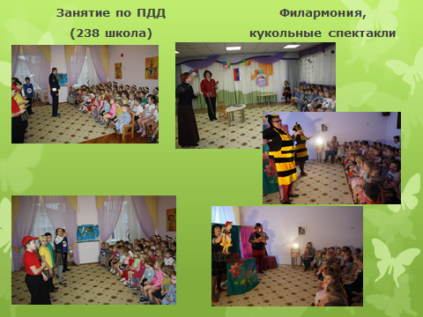

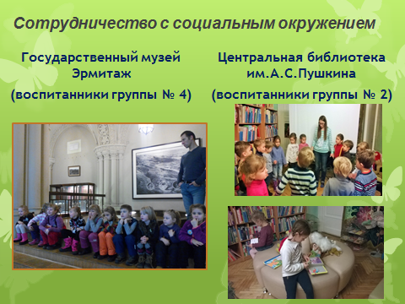

Инновационная деятельность

В образовательном процессе используются современные педагогические технологии:
- Здоровьесберегающие технологии
- Технологии личностно-ориентированного взаимодействия педагога с детьми
- Технологии проектной деятельности
- Технологии исследовательской деятельности
- Информационно - коммуникативные технологии

4.Результаты деятельности ДОУ

Результативность участия воспитанников в конкурсах, соревнованиях, смотрах
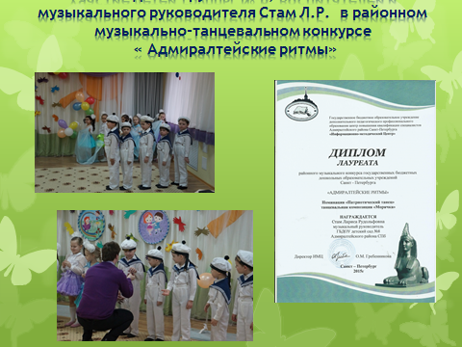

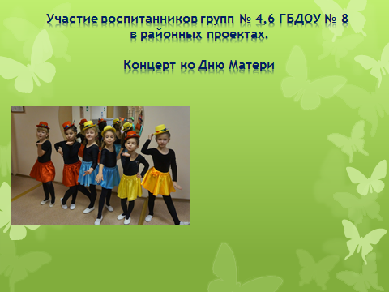

Совместное участие четырех поколений в Гала концерте, посвященном «Дню Великой Победы»

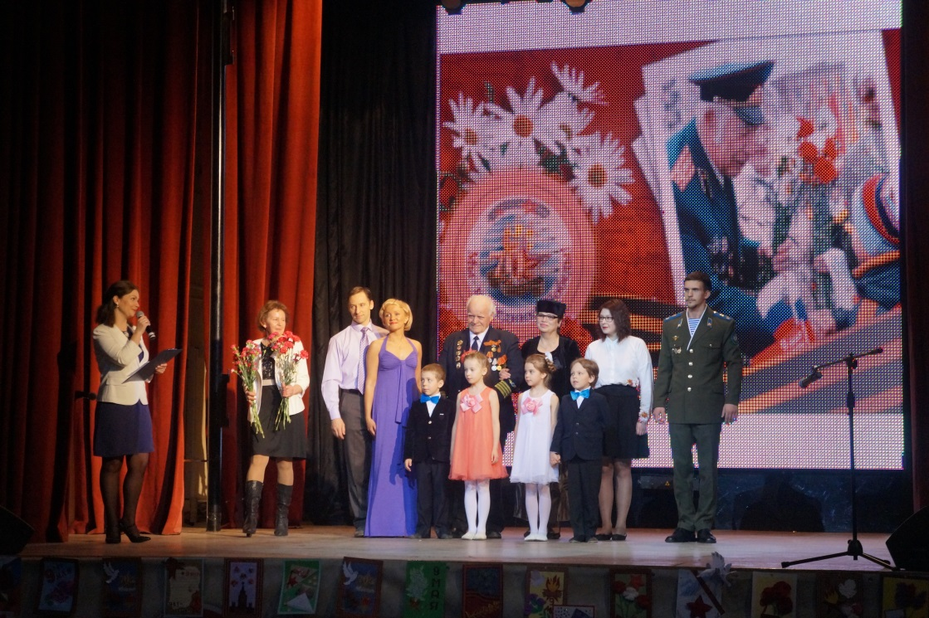

Участники : «ВАЛЬСА ПОКОЛЕНИЙ «

Семья Клементьевой Лизы (Лиза,папа,мама)
Воспитатель Привалова ОИ
Ветеран ВОВ Василий Петрович
Воспитанники группы №4 «Звездочка» Саша и Настя
Выпускница ГБДОУ д\с №8 Анастасия
Педагог-организатор Летяев АВ

Участие детей, родителей, педагогов групп
«Сказка» и «Звёздочка»
в районном конкурсе «НАША БЕЗОПАСНОСТЬ

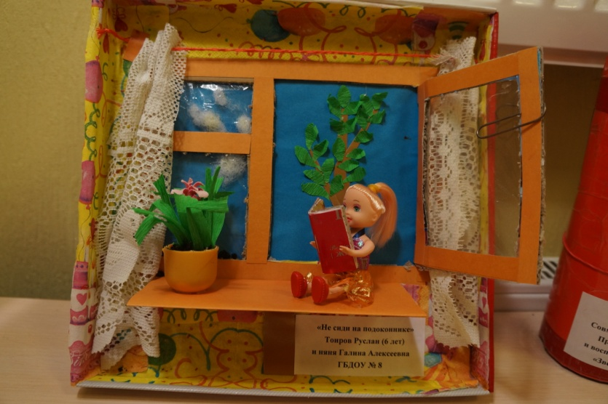

Творческие работы детей-победителей районного конкурса по безопасности

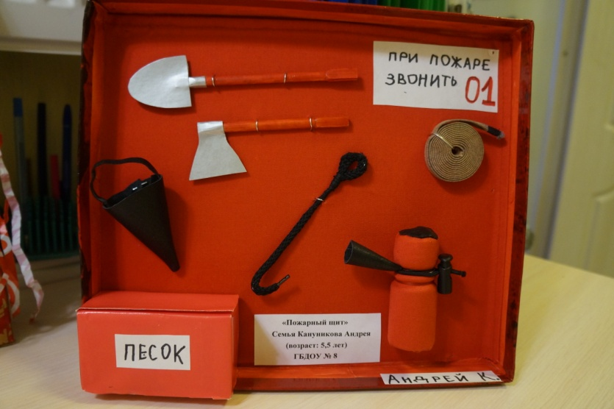

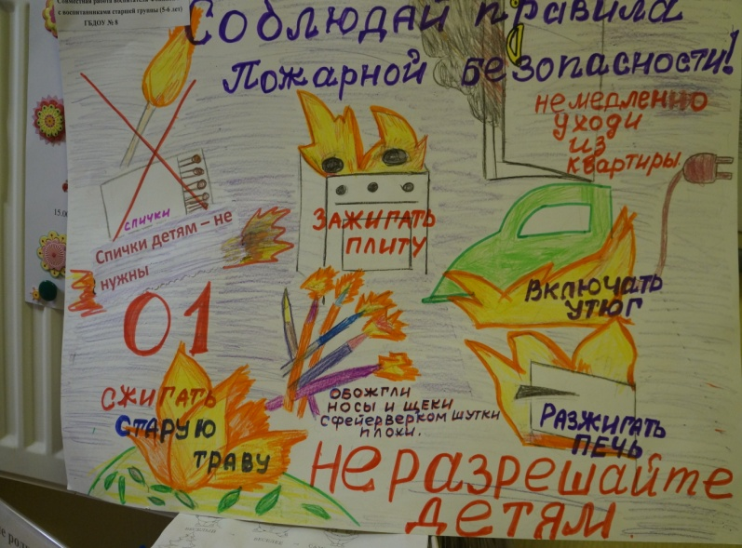

Творческие работы детей-победителей конкурса по безопасности

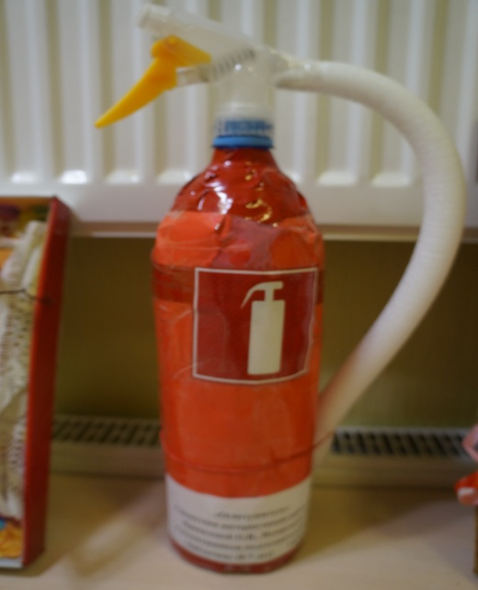

Грамоты победителей районного конкурса (в т.ч. Первое место)

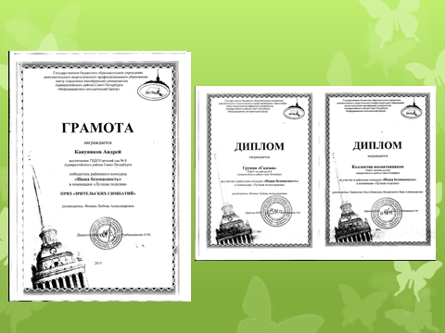

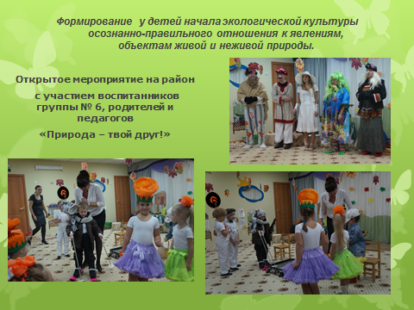

Воспитанники в течение года принимали активное участие в районных, городских и международных конкурсах детского творчества:

3.Условия осуществления образовательного процесса
В ГБДОУ создана развивающая предметно-пространственная среда, отвечающая требованиям ФГОС и СанПин, с учетом возрастных и психологических особенностей детей, зарождающихся половых склонностей и интересов и конструируется так, чтобы ребенок в течение дня в детском саду мог найти себе увлекательное дело, занятие. Помещения групп оборудованы игровыми зонами, отражающими многообразие окружающего мира и развивающими сенсорные способности детей, в соответствии с познавательными областями.

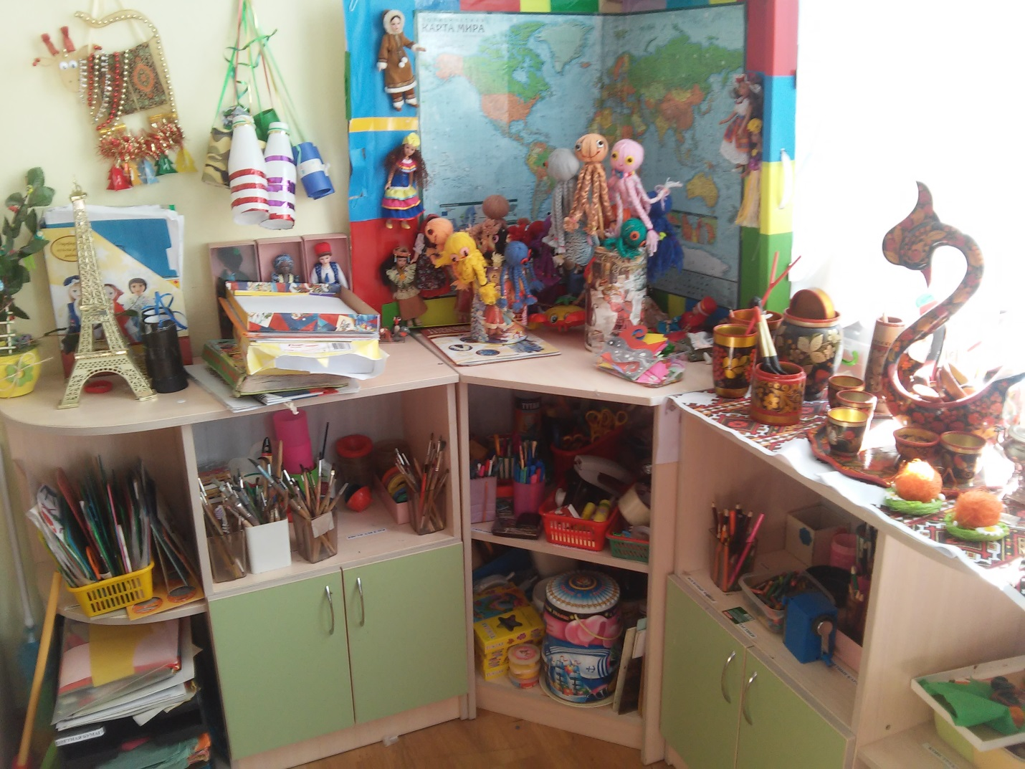

В группах создаются условия для самостоятельной деятельности детей на основе свободного выбора; обеспечивается баланс между дидактическим, игровым, спортивным и другим оборудованием; дидактический материал подбирается с учетом функциональности, качества, эстетичности, возможности активной и целенаправленной деятельности; в группах создаются музыкальные, театрализованные уголки, условия для творческого развития

Материально-техническое обеспечение
Вид помещения | Основное предназначение |  | Оснащение
Музыкальный зал | - Организованная образовательная деятельность  - Досуговые мероприятия  - Праздники  - Театрализованные представления  - Родительские собрания и прочие мероприятия для родителей  - Встречи с представителями разных служб (ДПС,представители школ…) |  | - Фортепиано  - Музыкальный центр  - Магнитофон  - Проектор мультимедийный  - Электронная интерактивная доска  - Микшерский пульт  - Микрофоны  - Колонки музыкальные  - Телевизор  - DVD - проигрыватель  - Экран  - Синтезатор  - Прибор для создания световых эффектов  - Зеркальный шар  - Детские музыкальные инструменты  - Различные виды театра  - Ширма для театра  - Шкафы для пособий, игрушек, атрибутов  - Шкафы для костюмов  - Коллекция карнавальных костюмов  - Доска маркерная  - Доска пробковая  - Мольберт  - Комплект дидактических пособий  - Комплект атрибутов для оформления праздников  - Банкетки, стульчики детские и взрослые  - Столики -ромашки
Спортивный зал  (ЛФК) | - Утренняя гимнастика  - Организованная образовательная деятельность  - Спортивные праздники  - Дни здоровья  - Физкультурные развлечения  - Диагностики ФУН |  | - Компьютер БОС  - Принтер  - Музыкальный центр  - Доска маркерная  - Мольберт  - Полифункциональный набор мягких модулей  - Маты напольные  Детская дорожка коврик со следочками  - Детский коврик «Топ-топ»  - Беговая дорожка детская игровая  - Детский велотренажер  - Детская спортивная верёвочная лестница  - Скамейка гимнастическая  - Стенка гимнастическая  - Доска ребристая  - Кольцо баскетбольное  - Канат для перетягивания  - Диск – тренажер Здоровье  - Мячи, скакалки, мешки для метания,цели  - "Набрось кольцо" Спортивный набор  - Боксерский набор  Оборудование для лечебной физкультуры «Тренажерно-информационная система "Тиса":  - Горка "Тиса"  - Жесткий модуль "Тиса"  - Вибродорожка массажная  - Устройство для вестибулярного аппарата "Тиса"  - Устройство для моделирования ситуаций "Тиса"  - Катоактин "Тиса"  - Спортивное оборудование для прыжков, метания, лазания, равновесия  - Шкафы для пособий, игрушек, атрибутов  - Шкафы для спортивного оборудования  - Комплект дидактических пособий  - Комплект атрибутов для оформления праздников
Коридоры ДОУ | - Информационно-просветительская работа с сотрудниками ДОУ и родителями. |  | - Стенды для родителей  - Стенды для сотрудников  - Мини-музеи  - Зеленые уголки  - Выставки  - Столики ,стулья, вешалки  - Полки ,накопители для детских портфолио
Развивающая предметно-пространственная среда в группах
Микроцентр «Физкультурный уголок» |  | - Расширение индивидуального двигательного опыта в самостоятельной деятельности |  | - Оборудование для ходьбы, бега, равновесия  - Для прыжков  - Для катания, бросания, ловли  - Для ползания и лазания  - Атрибуты к подвижным и спортивным играм  - Нетрадиционное физкультурное оборудование (серсо)  - Картотеки ,аудиотеки,медали,вымпелы
Микроцентр «Уголок природы» |  | - Расширение познавательного опыта, его использование в трудовой деятельности |  | - Календарь природы ( мл, ср, ст, подг гр)  - Календари погоды (1 мл)  - Комнатные растения в соответствии с возрастными рекомендациями  - Сезонный природный материал  - Паспорта растений  - Стенд со сменяющимся материалом на экологическую тематику  - Макеты  - Литература природоведческого содержания, набор картинок, альбомы  - Материал для проведения элементарных опытов  - Обучающие и дидактические игры по экологии  - Инвентарь для трудовой деятельности  - Природный и бросовый материал.  - Материал по астрономии (ст, подг)  - Коллекции (камней,семян)  - Энциклопедии  - Разные емкости ,формы(вода-песок)  - Карточки-алгоритмы,  - Мнемотаблицы  - Бумага для записей ,блокноты  - Ручки, карандаши
Микроцентр «Уголок развивающих игр» |  | - Расширение познавательного сенсорного опыта детей |  | - Дидактический материал по сенсорному воспитанию  - Дидактические игры  - Настольно-печатные игры  - Познавательный материал  - Материал для детского экспериментирования  - Интеллектуальные игры (шахматы, шашки)  - Карточки алгоритмы  - мнемотаблицы  - Письменные принадлежности
Микроцентр «Строительная мастерская» |  | - Проживание, преобразование познавательного опыта в продуктивной деятельности. Развитие ручной умелости, творчества. Выработка позиции творца |  | - Напольный строительный материал;  - Настольный строительный материал  - конструкторы с разными способами соединений  - Мягкие строительно- игровые модули-  - Большие деревянные полые модули  - Элементы,мелкие и крупные игрушки для развития процессуальной игры: дорожные знаки,карты,образцы построек,игрушки заместители (коробки)  - Транспортные игрушки  - Схемы, иллюстрации отдельных построек (мосты, дома, корабли, самолёт и др.).
Микроцентр «Игровая зона»(сюжетно-ролевая игра) |  | - Реализация ребенком полученных и имеющихся знаний об окружающем мире в игре. Накопление жизненного опыта |  | - Атрибутика для с-р игр по возрасту детей («Семья», «Больница», «Магазин», «Школа», «Парикмахерская», «Почта», «Армия», «Космонавты», «Библиотека», «Ателье»,)  - Предметы – заместители  - Костюмы с учетом гендерной идентификации
Микроцентр «Уголок безопасности» |  | - Расширение познавательного опыта, его использование в повседневной деятельности |  | - Дидактические, настольные игры по профилактике ДТП  - Макеты перекрестков, районов города,  - Дорожные знаки  - Литература о правилах дорожного движения  - Фотографии,  - Костюмы (пожарных)
Микроцентр «Петербурговедение» |  | - Расширение краеведческих представлений детей, накопление познавательного опыта |  | - Материалы о Петербурге  - Государственная и символика  - Образцы русских костюмов  - Наглядный материала: альбомы, картины, фотоиллюстрации и др.  - Предметы народно- прикладного искусства  - Макеты известных памятников ,зданий Петербурга  - Коллекции Миниатюр достопримечательностей о СПб  - Книги о городе  - Карты города (с реками и каналами)  - Предметы русского быта  Детская художественной литературы
Микроцентр «Книжный уголок» |  | - Формирование умения самостоятельно работать с книгой, «добывать» нужную информацию. |  | - Детская художественная литература в соответствии с возрастом детей  - Наличие художественной литературы  - Иллюстрации по темам образовательной деятельности по ознакомлению с окружающим миром и ознакомлению с художественной литературой  - Материалы о художниках – иллюстраторах  - Портрет поэтов, писателей (старший возраст)  - Книжки-малышки  - Книжки-самоделки  - Тематические выставки  - Бумага,карандаши..  - маски
Микроцентр «Театрализованный уголок» |  | - Развитие творческих способностей ребенка, стремление проявить себя в играх-драматизациях |  | - Ширмы  - Элементы костюмов  - Различные виды театров (в соответствии с возрастом)  - Предметы декорации  - Набор для режиссерских игр (ткани,украшения…)  - Элементы театральной жизни (афиши,билеты,бейджи с название театральных профессий)
Микроцентр «Творческая мастерская»(искусство) |  | - Проживание, преобразование познавательного опыта в продуктивной деятельности. Развитие ручной умелости, творчества. Выработка позиции творца |  | - Бумага разного формата, разной формы, разного тона  - Достаточное количество цветных карандашей, красок, кистей, тряпочек, пластилина (стеки, доски для лепки)  - Наличие цветной бумаги и картона  - Достаточное количество ножниц с закругленными концами, клея, клеенок, тряпочек, салфеток для аппликации  - Бросовый и природный материал (фольга,тесьма, фантики от конфет др.)  - Место для сменных выставок детских работ, совместных работ детей и родителей  - Место для сменных выставок произведений изоискусства  - Альбомы- раскраски  - Наборы открыток, картинки, книги и альбомы с иллюстрациями, предметные картинки  - Алгоритмы на разные виды деятельности  - Предметы народно – прикладного искусства  - Альбомы по искусству  - Печати,штампы,обводки…
Микроцентр «Музыкальный уголок» |  | - Развитие творческих способностей в самостоятельно-ритмической деятельности |  | - Детские музыкальные инструменты  - Портреты композиторов  - Магнитофон  - Набор аудиозаписей  - Музыкальные игрушки (озвученные, не озвученные)  - Игрушки - самоделки  - Музыкально - дидактические игры  - Музыкально - дидактические пособия

Наличие современной информационно – технической базы

В настоящее время в ГБДОУ имеются 14 компьютера ,из них с выходом в Интернет и электронной почтой 7 , шесть принтеров, 2 сканера, 4 МФУ, что обеспечивает формирование и хранение различной информации, а также связь с казначейством,Управлением образования и другими учреждениями.
Обеспеченность образовательного процесса техническими средствами обучения:

Материальная база | Структурное подразделение
 | Ул.Почтамтская,д.13 | Конногвардейский б,11
Группы | Музыкальный центр (8 шт), магнитно-маркерная доска (4 шт), | Музыкальный центр (4 шт), магнитно-маркерная доска (8 шт),
Музыкальный зал | Проектор, микшерский пульт, музыкальные колонки, микрофоны, музыкальный центр, синтезатор, интерактивная доска, световое оборудование.мультимедийное оборудование(доска,проектор) | Проектор, микшерский пульт, музыкальные колонки, микрофоны, музыкальный центр, синтезатор, интерактивная доска, световое оборудование,мультимедийное оборудование
Спортивный зал | музыкальный центр, магнитно-маркерная доска, БОС | музыкальный центр, магнитно-маркерная доска
Кабинет специалистов | - Магнитно-маркерная доска, музыкальный центр | Магнитно-маркерная доска, музыкальный центр
Методический кабинет | Персональный компьютер, много-функциональное устройство (принтер, факс, ксерокс), телефон, ламинатор, фотоаппарат, видеокамера | Персональный компьютер, много-функциональное устройство (принтер, факс, ксерокс), телефон ламинатор, фотоаппарат.
Кабинет заведующего, бухгалтерия (Почтамтская,13) | Персональные компьютеры, много-функциональное устройство (принтер, факс, ксерокс),сканер, магнитно-маркерная доска ,телефон | Персональный компьютер, много-функциональное устройство (принтер, факс, ксерокс), телефон, маркерная  доска

4.Кадровый потенциал.

ГБДОУ полностью укомплектовано руководящими, педагогическими, учебно-вспомогательными, административно-хозяйственными работниками.

В учреждении работают 21 профессиональных педагогов ,из них :16-воспитатели. Они ежедневно с любовью и помогают детям раскрывать свои способности, терпеливо воспитывают в них нравственные основы, учат дружить и понимать друг друга, развивают в них любознательность, способность мыслить, творить, дарят им знания об окружающем мире, открывают им секреты математики и грамоты, учат рисовать, лепить, танцевать петь.

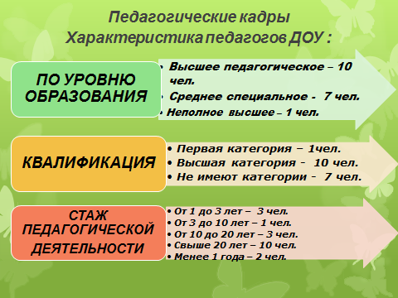

Награды имеют:
«Почетный работник образования» – 2 человека,
Медаль «300-летия Санкт-Петербурга» - 1 человека,
«Грамота Министерства Образования РФ – 4 человек.
Отличник народного просвещения – 2 чел
Почетный знак «За гуманизацию» - 1 чел

5. Финансовые ресурсы ДОУ и их использование

Финансовое обеспечение образовательной деятельности Образовательного учреждения и финансовое обеспечение выполнения государственного задания Образовательного учреждения осуществляются администрацией района путем предоставления субсидий в соответствии с Бюджетным кодексом Российской Федерации.
Государственное задание для Образовательного учреждения в соответствии с предусмотренными Уставом основными видами деятельности формируется и утверждается Администрацией района.
Финансовое обеспечение выполнения государственного задания Образовательного учреждения осуществляется в виде субсидий из бюджета Санкт-Петербурга.
Изменение объема субсидии, предоставленной на выполнение государственного задания в течение срока его выполнения осуществляется только при соответствующем изменении государственного задания.
Не использованные до конца финансового года остатки субсидий, предоставленных Образовательному учреждению на выполнение государственного задания, используются Образовательным учреждением в соответствии с действующим законодательством Российской Федерации.
В пределах, имеющихся в распоряжении финансовых средств учреждение осуществляет материально-техническое обеспечение и оснащение образовательного процесса, оборудование помещений в соответствии с государственными требованиями.
Все процедуры в соответствии с планом размещения государственного заказа на 01.01.2014г согласованы и проведены в соответствии с ПФХ

II. Показатели финансвого состояния учреждения
Наименование показателя | Сумма, тыс.руб.
Нефинансовые активы, всего: | 30 552,4
из них:
недвижимое имущество, всего: | 13 858,9
в том числе:
остаточная стоимость | 0,0
особо ценное движимое имущество, всего | 5 688,7
в том числе:
остаточная стоимость | 2 634,7
Финансовые активы, всего: | 91,6
из них:
Дебиторская задолженность по доходам | 104,8
Дебиторская задолженность по расходам | 13,2
Обязательства, всего | 152,3
из них:
Просроченная кредиторская задолженность | 0,0

III. Показатели по поступлениям и выплатам учреждения
Наименование показателя | Код по бюджетной классификации операции сектора государственного управления | Всего | Операции по лицевому счету учреждения
Планируемый остаток средств на начало планируемого года | Х
Поступления, всего: | Х | 28 815 574,32 | 28 815 574,32
в том числе: | Х
Субсидии на выполнении государственного задания | Х | 28 523 330,00 | 28 523 330,00
Субсидии на иные цели |  | 42 244,32 | 42 244,32
Поступления от оказания услуг (выполнения работ), осуществляемых на платной основе, всего | Х | 250 000,00 | 250 000,00
в том числе: | Х
Услуга № 1 | Х
Услуга № 2 | Х
Поступления от иной приносящей доход деятельности, всего | Х | 0,00 | 0,00
Поступления от сдачи в аренду имущества | Х
Прочие целевые средства | Х
Поступления от реализации ценных бумаг | Х
Планируемый остаток средств на конец планируемого года | Х
Выплаты, всего: | 900 | 28 815 574,32 | 28 815 574,32
в том числе:
Оплата труда и начисления на выплаты по оплате труда, всего: | 210 | 21 631 600,00 | 21 631 600,00
из них:
Заработная плата | 211 | 16 613 200,00 | 16 613 200,00
Прочие выплаты | 212 | 1 200,00 | 1 200,00
Начисления на выплаты по оплате труда | 213 | 5 017 200,00 | 5 017 200,00
Оплата работ, услуг, всего: | 220 | 3 540 830,00 | 3 540 830,00
из них:
Услуги связи | 221 | 114 900,00 | 114 900,00
Транспортные услуги | 222 | 0,00 | 0,00
Коммунальные услуги | 223 | 2 248 530,00 | 2 248 530,00
Арендная плата за пользование имуществом | 224 | 0,00 | 0,00
Работы, услуги по содержанию имущества | 225 | 686 300,00 | 686 300,00
Прочие работы, услуги | 226 | 491 100,00 | 491 100,00
Безвозмездные перечисления организациям, всего: | 240 | 0,00 | 0,00
из них:
Безвозмездные перечисления государственным и муниципальным организациям | 241 | 0,00 | 0,00
Социальное обеспечение, всего: | 260 | 42 244,32 | 42 244,32
из них:
Пособия по социальной помощи населению | 262 | 42 244,32 | 42 244,32
Пенсии, пособия, выплачиваемые организациями сектора государственного управления | 263 | 0,00 | 0,00
Прочие расходы | 290 | 0,00 | 0,00
Поступления нефинансовых активов, всего: | 300 | 3 600 900,00 | 3 600 900,00
из них:
Увеличение стоимости основных средств | 310 | 0,00 | 0,00
Увеличение стоимости нематериальных активов | 320 | 0,00 | 0,00
Увеличение стоимости непроизводственных активов | 330 | 0,00 | 0,00
Увеличение стоимости материальных запасов | 340 | 3 600 900,00 | 3 600 900,00
Поступления финансовых активов, всего: | 500 | 0,00 | 0,00
из них:
Увеличение стоимости ценных бумаг, кроме акций и иных форм участия в капитале | 520 | 0,00 | 0,00
Увеличение стоимости акций и иных форм участие в капитале | 530 | 0,00 | 0,00
Справочно:
Объем публичных обязательств, всего: | Х

6. Семья и дошкольное образовательное учреждение

Ведущие цели взаимодействия детского сада с семьей — создание в детском саду необходимых условий для развития ответственных и взаимозависимых отношений с семьями воспитанников, обеспечивающих целостное развитие личности дошкольника, повышение компетентности родителей в области воспитания.
Основные формы взаимодействия с семьей:
Тренинги для родителей (знакомство с педпроцессом в д\с)
Знакомство с семьей: встречи-знакомства, посещение семей, анкетирование семей.
Информирование родителей о ходе образовательного процесса: дни открытых дверей, индивидуальные и групповые консультации, родительские собрания, оформление информационных стендов, организация выставок детского творчества, приглашение родителей на детские концерты и праздники, создание памяток, журналов, переписка по электронной почте, странички в Контакте, работа с сайтом ГБДОУ (обновления)
Образование родителей: (лекции, семинары, семинары-практикумы), проведение мастер-классов, тренингов, создание библиотеки (медиатеки).
Совместная деятельность: привлечение родителей к организации тематических праздников вечеров музыки , конкурсов, концертов семейного воскресного абонемента, экскурсий выходного дня (в театр, музей, библиотеку и пр.), семейных праздников, прогулок, экскурсий, помощь в сопровождении , к участию в детской исследовательской и проектной деятельности.

7. Планы и перспективы развития

- Обеспечение доступного качественного вариативного образования в условиях изменяющегося социального запроса и государственного заказа
- Создание условий для перехода образовательного учреждения на новые образовательные стандарты (ФГОС)
- Оптимизация медико-социальных условий сохранения физического и психического здоровья детей.
- Обновление образовательного процесса посредством модернизации содержания, условий, технологий образования и воспитания.
- Совершенствование профессиональной компетентности и инновационной культуры педагогов.
- Расширение самостоятельности образовательного учреждения.
- Осуществление поиска новых организационных аспектов привлечения родителей к сотрудничеству с дошкольным образовательным учреждением.
- Дальнейшее активное использование культурного пространства Санкт-Петербурга
- Использование современных справочно-информационных систем, программ и технологий обучения, поиска информации, средств коммуникации.
- Активизирование работы с семьями по патриотическому воспитанию

- развитие направления : по открытию групп неполного дня(3-4 часа) по потребности населения: адаптационные ,выходного дня, консультационные , прогулочные ,группы для детей с особыми потребностями
- развитие работы по интеграции детей с особыми потребностями с среду общеразвивающего детского сада.

